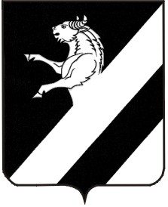

|  |  |  |
| --- | --- | --- |
| **КРАСНОЯРСКИЙ КРАЙ**  **АЧИНСКИЙ РАЙОН**  **ГОРНЫЙ СЕЛЬСКИЙ СОВЕТ ДЕПУТАТОВ** Р Е Ш Е Н И Е | | |
| **09.04.2025** |  | **№ 37-201Р** | |

**О досрочном прекращении**

**полномочий депутата**

**Горного сельского**

**Совета депутатов И.В.Крекова**

В соответствии с подпунктом 2 пункта 10, пунктом11статьи 40 Федерального закона от 06.10.2003 № 131-ФЗ «Об общих принципах организации местного самоуправления в Российской федерации», статьями 20, 24, 26 Устава Горного сельсовета Ачинского района Красноярского края, в связи с заявлением о досрочном сложении полномочий депутата Горного сельского Совета депутатов Крекова Игоря Владимировича Горный сельский Совет депутатов **Решил:**

1. Считать досрочно прекращенными полномочия депутата Горного сельского Совета депутатов Крекова Игоря Владимировича с 05марта 2025 года.

2. Решение вступает в силу со дня его подписания, и распространяет свое действие на правоотношения, возникшие с 05марта 2025 года.

Председатель

Горного сельского Совета депутатов А.Н.Подковырина